**MAVZU Obuna uchun to'lov**

## Tipli operatsiyalar

Tipli operatsiya qaytariluvchi operatsiyalarni kiritishni engillashtirish uchun mo‘ljallangan. Tipli operatsiya o‘zi bilan xo‘jalik operatsiyasi va o‘tkazmalarni shakllantirish to‘g‘risidagi ma’lumotlarni kiritish shabloniga (tipli ssenariysiga) ega.

Tipli operatsiyalar shabloni **Operatsiya** menyusidagi **Tipli operatsiyalar** ma’lumotnomasida saqlanadi. Bu ma’lumotnoma oldindan to‘ldirilgan.

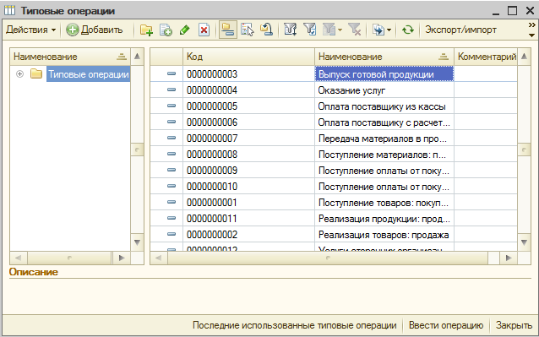

Tipli operatsiya shabloni asosida yangi operatsiyani kiritish **Operatsiyalar (buxgalteriya hisobi)** hujjati yordamida amalga oshiriladi, **Opreatsiyalar** menyusi  **Operatsiyalar, qo‘lda kiritilgan.** Hujjatda **Tipli operatsiyalar** ni to‘ldirish usulini ko‘rsatish kerak, operatsiyani tanlab va **To‘ldirish** tugmasini bosish kerak. To‘ldirish lozim bo‘lgan, rekvizitlari bilan shakl ochiladi.

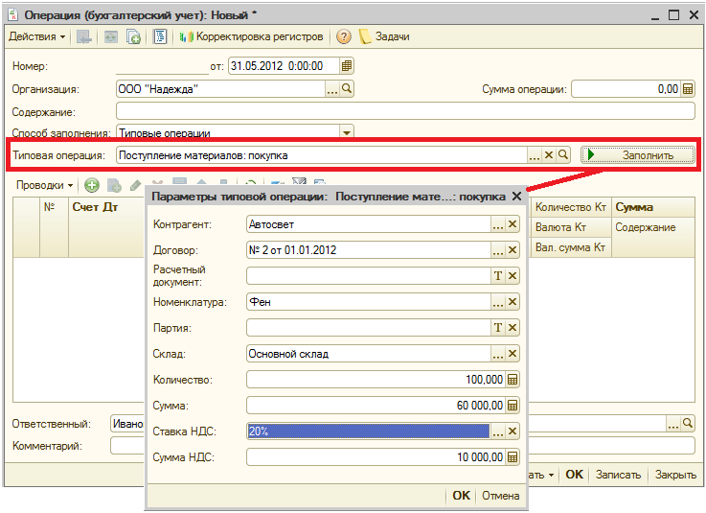

Tipli operatsiya shaklida chaqiruvchi parametrlarni kiritilgandan so‘ng avtomatik shakllantirilgan o‘tkazmalar shakllantiriladi.

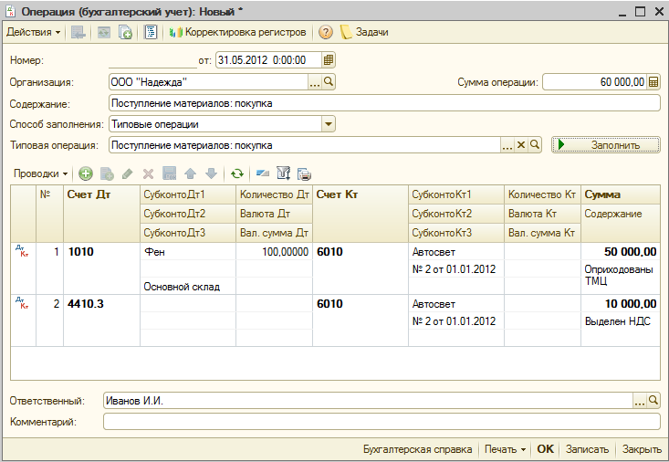

**Eslatma**

Agar keyinchalik tipli operatsiya shabloni o‘zgartirilsa, u xolda operatsiyalar jurnali orqali avval kiritilgan, barcha operatsiyalarni qayta shakllantirish mumkin. Buning uchun eski shablon asosida kiritilgan, har bir operatsiyani ochish lozim, va **To‘ldirish** tugmasi yordamida o‘tkazmalarni qaytadan shakllantirish zarur.

**Tipli operatsiyalarni yaratish**

Foydalanuvchining o‘zi tipli operatsiyalar shablonini yaratishi mumkin. Buning uchun tipli operatsiyalar ro‘yxatini ochish, yangi yozuv yaratish buyrug‘ini bajarish va ochilgan shaklni to‘ldirishlozim.

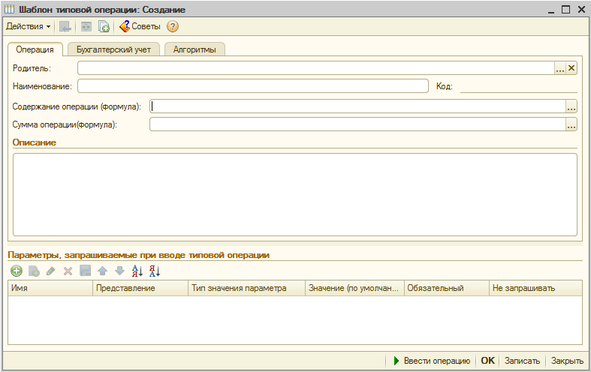

Tiplii operatsiya shabloni shakli ikki qismga bo‘lingan.

SHaklning pastki qismi tipli operatsiya parametrlari ro‘yxatini o‘z ichiga oladi. Parametrlar tushunchasi ostida shunday ma’lumotlar yotadiki, ya’ni ma’lumotlar, yoki bevosita operatsiyalarni shakllantirishda ishlatiladi yoki algoritmlarda ishlatiladi. Bu parametrlar o‘tkazma summasini hisoblash yoki o‘tkazma sxemasi o‘ziga ta’sir qiladi.

Qachon foydalanuvchi tipli operatsiyalarni ishlatsa, tayyor «ssenariy» bo‘yicha operatsiyalarni kiritadi, bu parametrlar maxsus oyna yordamida tizimdan so‘rov qilinadi.

Tipli operatsiya shakli pastki qismida har bir parametr uchun ushbu so‘rovning qo‘shimcha tarkibi ko‘rsatiladi: so‘rov oynasida tizim orqali avtomatik qo‘yiluvchi, odatiy xol bo‘yicha qiymat. Parametr qiymatini kiritish majburiyligini ko‘rsatish mumkin. Undan tashqari, ko‘rsatish mumkinki, parametr qiymati so‘rovi talab qilinmaydi deb, ya’ni bu qiymat so‘rov oynasida paydo bo‘lmaydi, tizimga odatiy xolatdagi qiymat etarli bo‘ladi

SHaklning tep qismi quyidagi zakladkalarda tipli operatsiyalar elementini aks etadi:

* Operatsiya;
* Buxgalteriya hisobi;
* Algoritmlar.

**Opreatsiya** zakladkasida keyingi ma’lumotlar ko‘rsatiladi:

* Tipli operatsiyani o‘zining nomi–u tipli operatsiyalar ro‘yxatida aks etadi;
* Operatsiya mundarijasi (formula)–operatsiya mundarijasi matni yoki shunday matnni shakllantirish uchun formula. Ushbu matn operatsiyani avtomatik shakllantiradigan Mundarija (Soderjanie) rekvizitiga kiritiladi.;
* Operatsiya summasi (formula)–bu erga operatsiya summasini hisoblash uchun formula kiritiladi;
* Tavsif– tipli operatsiyaning ixtiyoriy sharhi (avtomatik shakllanadigan operatsiyada ishlatilmaydi).

**Buxgalteriya hisobi**zakladkasidajadval qismi aks etadi – o‘tkazmalarni avtomatik shakllantirish uchun shablonlar to‘plami.

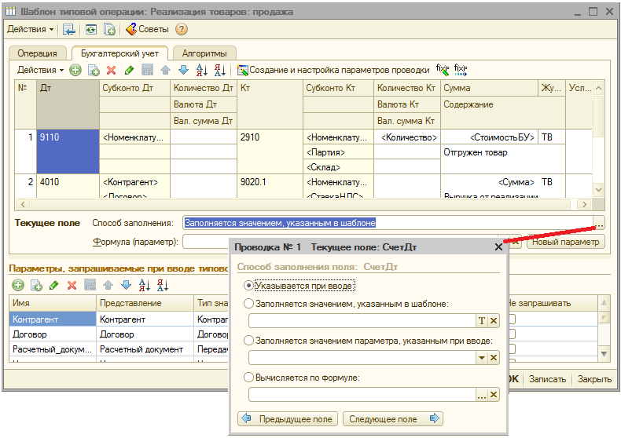

O‘tkazmalar rekvizitini avtomatik to‘ldirish usulini tanlash uchun **To‘ldirish usuli** tugmasi yordamida maxsus oynadan foydalanish maqsadga muvofiq.

Jadval qismiga har biri avtomatik shakllantiriladigan o‘tkazmaga mos keladigan, yozuvlar kiritiladi. Har bir o‘tkazma rekviziti uchun avtomatik to‘ldirish usuli tanlanadi:

* Kiritish davrida ko‘rsatiladi – rekvizit avtomatik to‘lmaydi, foydalanuvchi ushbu rekvizitni operatsiyalar avtomatik shakllantirilganidan so‘ng qo‘lda kiritadi.;
* Kiritish davrida ko‘rsatilgan, qiymatlar bilan to‘ldiriladi – bu erda ro‘yxati tipli operatsiyalar shaklining pastki qismida bo‘lgan, tipli operatsiyalar parametrlaridan birini ko‘rstaish zarur. Tipli operatsiyalar asosida operatsiyalarni kiritish davrida ushbu parametr maxsus oyna yordamida tizim orqali so‘roq qilinadi.
* **Formula bo‘yicha hisoblanadi**–bu erda ichiga kiritilgan (vstroenniy) arifmetik va mantiqli opreatsiyalar, qatorli o‘zgarmaslar (konstanta), sonlar, tipli operatsiya parametrlaridan foydalanib rekvizit qiymatlarini hisoblash formulasini ko‘rsatish lozim.

**Algoritmalar** zakladkasida tipli operatsiya algoritmlari yozuvi aks etadi. Bu zakladka ichiga kiritlgan (vstroenniy) tilda tadbiq qilingan, algortimlardan foydalanib tipli opreatsiyani sozlash uchun, malakali foydalanuvchilar uchun hisobga olingan. «1S:Predpriyatiya 8» ( «1S:Prediriyatie 8.2, Opisanie vstroennogo yazыka» kitobiga qarang).